<https://zh.wikipedia.org/zh-tw/%E6%89%8B%E5%B7%A5%E7%9A%82>

手工皂

手工皂是使用天然油脂與鹼液，用人工製作而成的肥皂。基本上是油脂和鹼液起皂化反應的結果，經固化、熟成程序後可用來洗滌、清潔。常用的油脂包括橄欖油、棕櫚油、椰子油。鹼液通常為氫氧化鈉或氫氧化鉀的水溶液。手工皂還可依據個人的喜好與目的，加入各種不同的添加物，例如牛乳、母乳、豆漿、精油、香精、花草、中藥藥材、竹炭粉、防腐劑、染料等等。

冷製

製備鹼液：秤量所需份量的氫氧化鈉，之後將氫氧化鈉溶於所需份量的水中成為鹼液。此步驟中的水可部份或全部以豆漿、牛奶、羊奶取代。由於氫氧化鈉溶解會放熱產生高溫，此步驟須要小心操作，做好口、眼、手的防護措施。

混合油脂：各種油脂做成肥皂後有不同的特性，例如洗淨力、硬度、起泡性，可藉由混和不同的油脂來達到性能的平衡。常用的油脂包括椰子油、橄欖油、棕櫚油、蓖麻油、葵花油等，較特殊的油脂則包括酪梨油、荷荷巴油等。

皂化反應：在特定溫度下將油脂與鹼液混和均勻並攪拌。攪拌可以是人力操作或以電動機具輔助。攪拌必須持續進行。隨著皂化反應的進行，混和物濃稠度會逐漸增加，攪拌到液面出現可維持數秒的液痕的濃稠度(Trace)為止。

固化：將手工皂濃稠液倒入模具，並保持在適當的溫度。皂化反應將持續進行使其慢慢硬化為固體。在達到適當的硬度後可切割為適當的大小、形狀，再包裝、儲存。

熟成：冷製法手工皂由於製作溫度低、反應產物的甘油未移除，使得其皂化反應較慢、較不完全，即使硬化後仍有相當數量未反應的氫氧化鈉殘留。熟成的步驟是在乾燥、溫暖的儲存環境放置數天到數個月，可使殘留的氫氧化鈉與殘留的油脂或是被空氣中的二氧化碳繼續反應、中和。原則上，手工皂的pH值應在9以下的中性到弱鹼性，才不會對皮膚造成傷害。

特性

手工皂的原料多數為天然素材，使用後可自然分解，與合成洗劑比較起來，較不易造成環境負擔。與市面上常見的大量生產肥皂比較起來，手工皂中含有的大量經由皂化反應產生的甘油未被移除。這些甘油是手工皂被認為具有滋潤肌膚效果的主要原因，但部分人士的皮膚或會對手工皂加入的香料產生敏感。

<https://zh.wikipedia.org/wiki/%E7%9A%82%E5%8C%96%E5%8F%8D%E5%BA%94>

皂化反應

一種脂質與氫氧化鉀的皂化反應

皂化反應（英語：Saponification）是鹼（通常為強鹼）催化下的酯被水解，而生產出醇和羧酸鹽，尤指油脂的水解。

狹義的講，皂化反應僅限於油脂與氫氧化鈉或氫氧化鉀混合，得到高級脂肪酸的鈉/鉀鹽和甘油的反應。這個反應是製造肥皂流程中的一步，因此而得名。其化學反應機制於1823年由法國科學家米歇爾·歐仁·謝弗勒爾（Eugène Chevreul）發現。

化學反應

皂化反應是一個放熱反應。

皂化反應是一個較慢的化學反應，為了加快反應速度，可以在化學反應的過程中：

保持系統的較高溫度。(加熱使熟成反應加速)

以物理方式不斷攪拌溶液以增加分子碰撞的數量。

加入酒精，使混合得更充分。

反應機制

第一步：酯與OH−的加成反應

第二步：消除反應

第三步：酸鹼反應（不可逆）

皂化值

習慣上，將1g油脂鹼水解所消耗的氫氧化鉀毫克數定義為皂化值。也可以利用它計算油脂的相對分子質量。

肥皂的製成

脂肪和植物油的主要成分是三酸甘油酯，它的鹼水解方程式為：

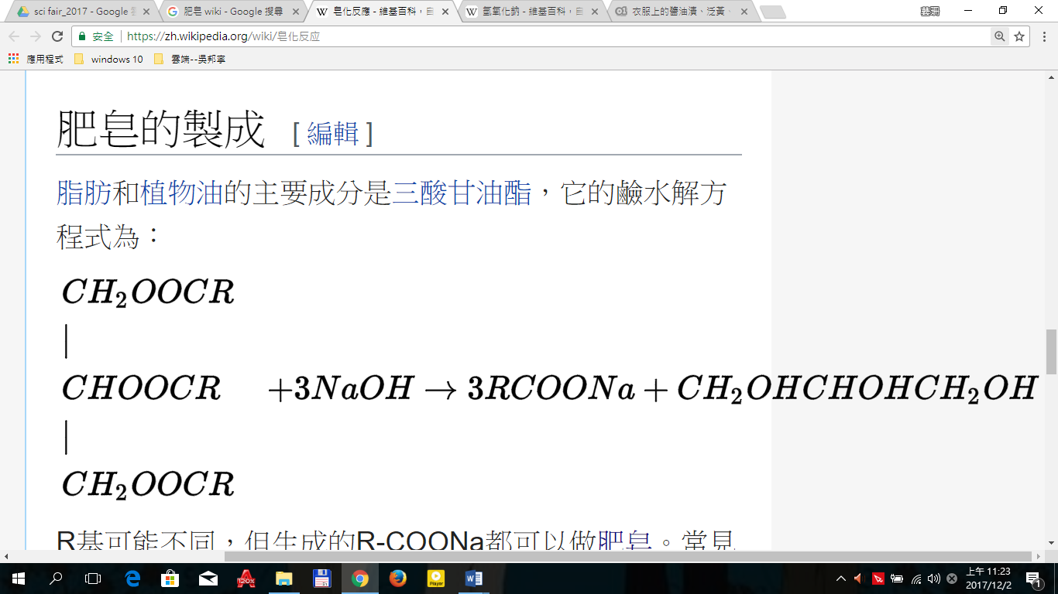

R基可能不同，但生成的R-COONa都可以做肥皂。常見的R-有：

C17H33-：8-十七碳烯基。R-COOH為油酸。

C15H31-：正十五烷基。R-COOH為軟脂酸。

C17H35-：正十七烷基。R-COOH為硬脂酸。

油酸是單不飽和脂肪酸，由油水解得；軟、硬脂酸都是飽和脂肪酸，由脂肪水解得。

如果使用氫氧化鉀水解，得到的肥皂是軟的。

向溶液中加入氯化鈉可以減小脂肪酸鹽的溶解度從而分離出脂肪酸鹽，這一過程叫鹽析。高級脂肪酸鹽是肥皂的主要成分，經填充劑處理可得塊狀肥皂。

去污原理

肥皂分子有一端由許多碳和氫所組成的長鏈，稱為親油端；另一端則為親水性的原子團，稱為親水端。

[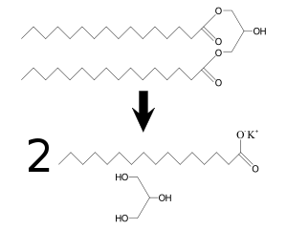](https://zh.wikipedia.org/wiki/File:Saponificaci%C3%B3n.svg)使用肥皂時，油污被親油端吸附著，再由親水端牽入水中，達到洗淨效果。